2012年07月12日VOCALOID3中文音源刚刚上市，网友们争先恐后的忙着购买或下载。
我用过之后，觉得确实方便不少，所以，与大家简单分享一下。用过VOCALOID的童鞋，不管是日文中文外星文，我想大家都已经会用了，这篇是接引刚刚接触的VOCALOID童鞋，所以VOCALOID大师们，飘过吧。闲话少说！
一、简单认识VOCALOID
1、首先，下载VOCALOID3和洛天依中文音源后，打开VOCALOID后，看到的界面。（都是中文的，看看就能明白）
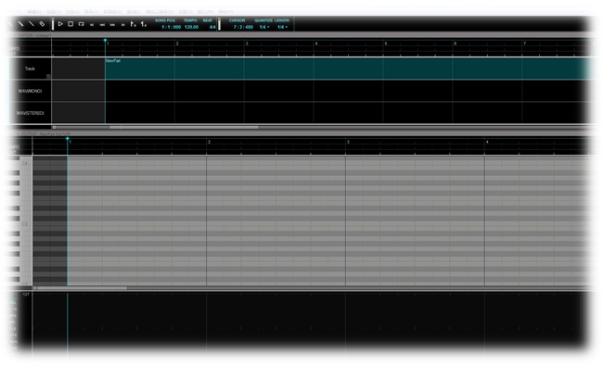
2、点击文件（栏上），点击打开，出现以下界面。（要说一点，如果是打开Midi文件，一定要选择，图片右下的选项，才能显示Midi文件），打开我为大家准备好的Midi文件。
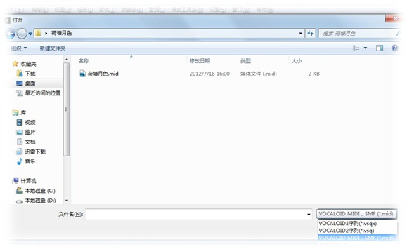
3、打开文件后看到这样的界面，（这是选择Midi音轨的提示界面，这文件中就一条有音，大家就不用分别了）
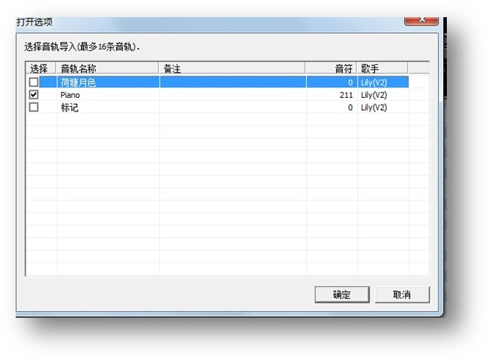
4、打开后看到钢琴卷帘窗一样的界面，我们就在这个上面编辑。
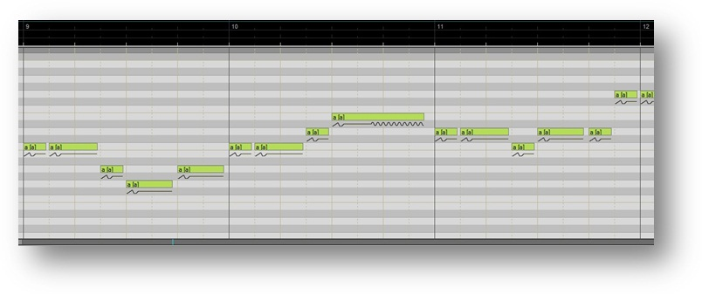
二、歌词的输入：
1、下面我们打开VOCALOID辅助软件，这个软件可以把中文变成拼音（天依暂不支持中文的输入，只支持拼音输入，谢鸣AK2806童鞋制作的软件，他让大家注意此软件不能识别多音字，比如：银行。他会更新改进的）。
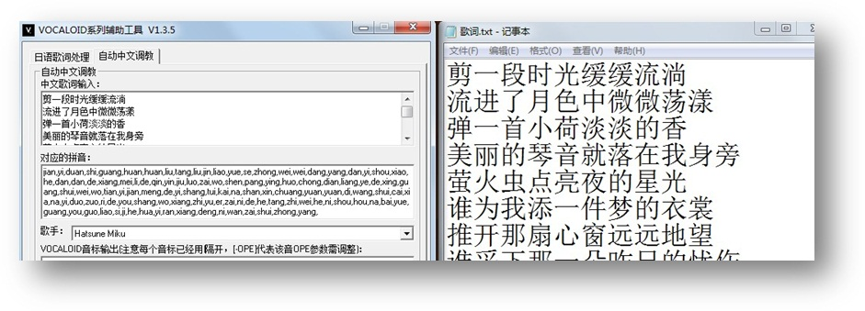
2、把拼音间的逗号去掉，（记事本中，全部替换成空格就行了，方便一会的操作）
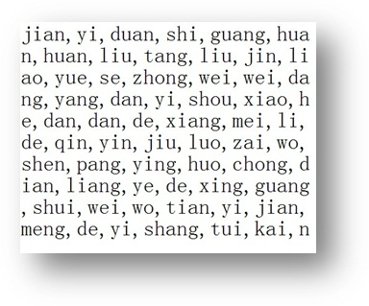
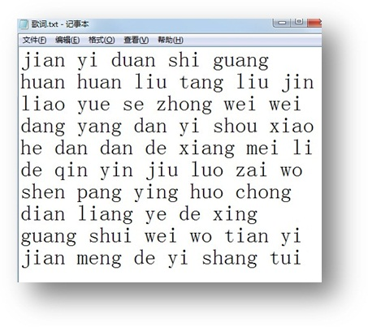
3、下面我们在音上点击右键，出现歌手，也就是选择天依，（VOCALOID的歌手语言能力和状态、音色等都不一样，只有天依能唱中文，所以，就选天依，如果只有天依音源的，就当这步我没说过。为啥这时候选择歌手，个人习惯。）
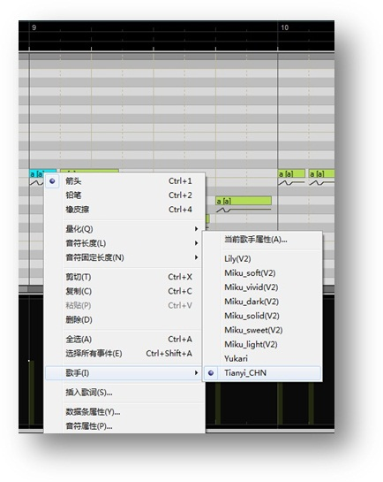
4、歌手选择完，开始输入歌词了，也是右键，插入歌词。
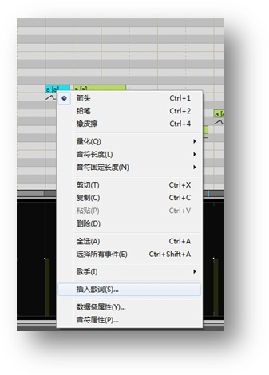
5、看到下面的栏把外面的拼音，粘到里面。点击确定。
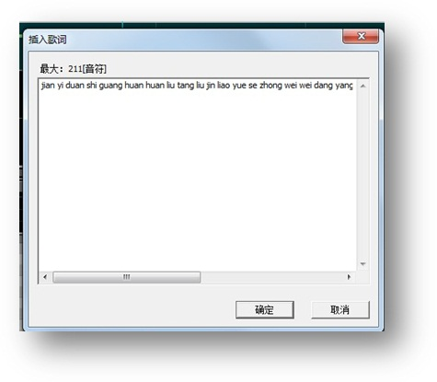
6、我们看到了，音条上有拼音的显示。
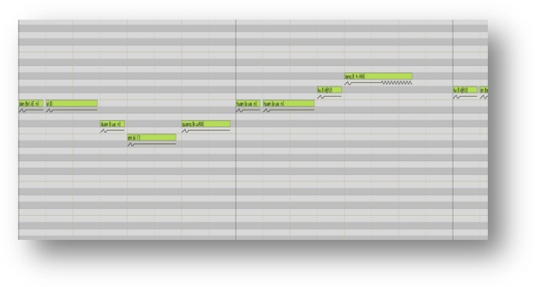
播放一下，看看演唱的声音与旋律，节奏，歌词是否吻合，（当然不能吻合了，从这里开始就要慢慢的调整了）
小讨论：
在我们调整的过程中，会发现一个问题，一个读音，唱出两个音时，需要输入两个拼音，前者正常输入就行了，后者，只输入韵母就行了，也就是后面的a、i、ai等音，下面的图片就是微（wei）（ei）的输入和淡（dan）（an）的输入示范。(这一点VOCALOID需要进一步改善）。
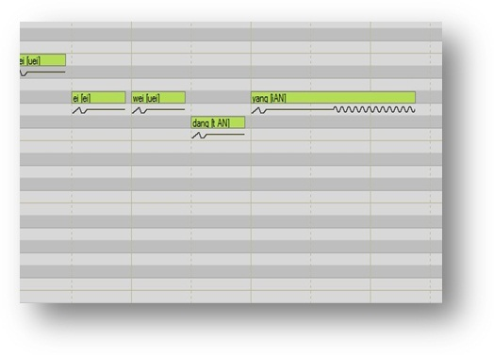
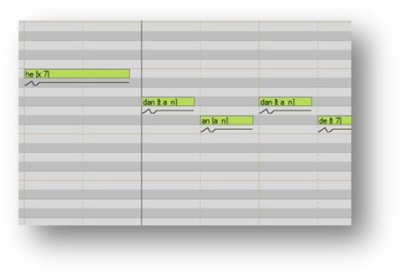
调整歌词有两种方式，我上面说的插入歌词是一种，还有一种是双击音符进行调整。忘记说一点，双击音符到输入歌词状态，刚刚的（wei）（ei），也可输入（wei）（—）来表示，是一样的效果。这种滑音适合短的滑音，或者找不到韵母时，在长音是就会显得稍不自然。当然两种方法同时用就更能好了，目的只有一个，听起来更自然些。
大家都那么聪明，慢慢调整，我就不多说什么了，目的是让字与音能准确的表达在音乐上。
三、调整速度与导出：
1、调整歌词后，还有一步很重要，就是调整歌曲的速度，需要选择“笔”型工具，然后点击钢琴卷帘栏的Tempo栏小节中，会出现曲速调整，我这里调整到100速度。
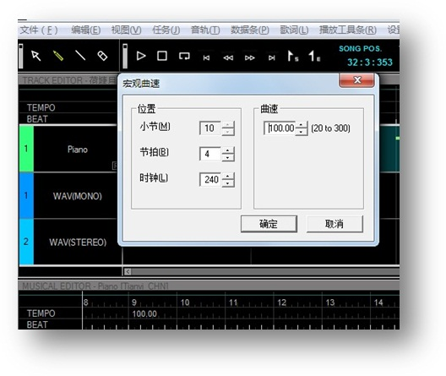
2、调整速度后，我们开始生成Wav文件，（在歌词、节奏、旋律、速度，都OK的状况下）
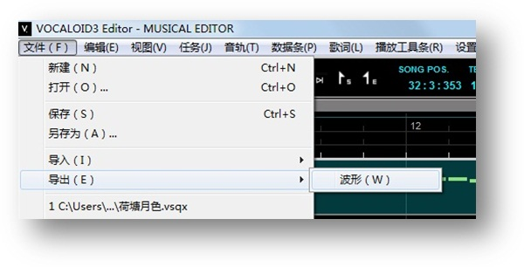
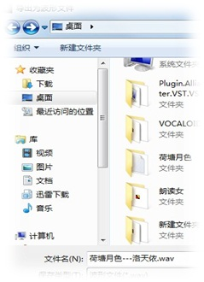
3、会出现这样的界面，点确定就可以了。等会。。。
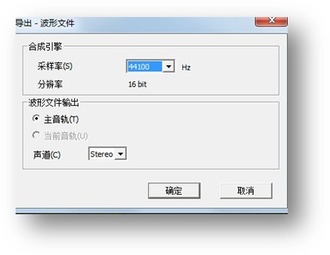
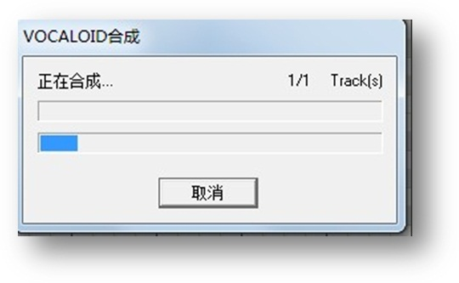
伴奏同步：
下面说一下与伴奏同步，我这里的伴奏是midi，不是伴奏带，所以，我需要到Cubase中完成，如果是伴奏带的话，可以在VOCALOID中完成，（这点我就不多说了，大家慢慢开发）导入到Cubase，如图：为了不让大家受限制，这里大家就自由发挥吧，什么宿主啊，插件啊，混音啊，大家自己调整。
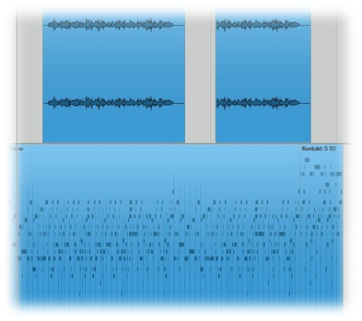
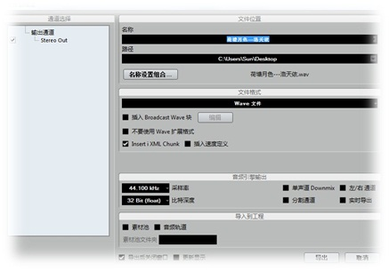
注：
1、本人对VOCALOID3一知半解，有不对之处海涵。
2、如果有不明白的，欢迎大家交流，我的QQ：1369192735，或音频站内回帖留言都可以。
3、谢谢VOCALOID同好协会的各位同仁，及大病初愈的音频网的坛友（珍惜论坛），和音源共享群的各位好友。

